Progress Test 2

Họ và tên: Lê Anh Tuấn
MSSV: DE170051
Github: https://github.com/tua9/FER202/tree/master/Progress%20Test/Progress%20Test%202

Cấu trúc code:
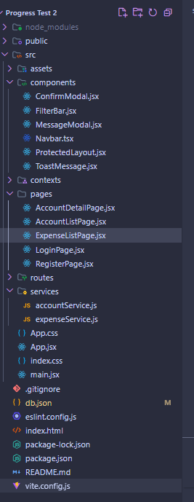

Mục lục:
Catalog
1. Authentication - LoginPage.jsx 2
2. Monthly Dashboard - ExpenseListPage.jsx 4
3. Header (navbar) - Navbar.tsx 4
4. Filter 4
5. Add Expense (Form) 5
6. Expense Management (Table) 6

Authentication - LoginPage.jsx
Kết quả: 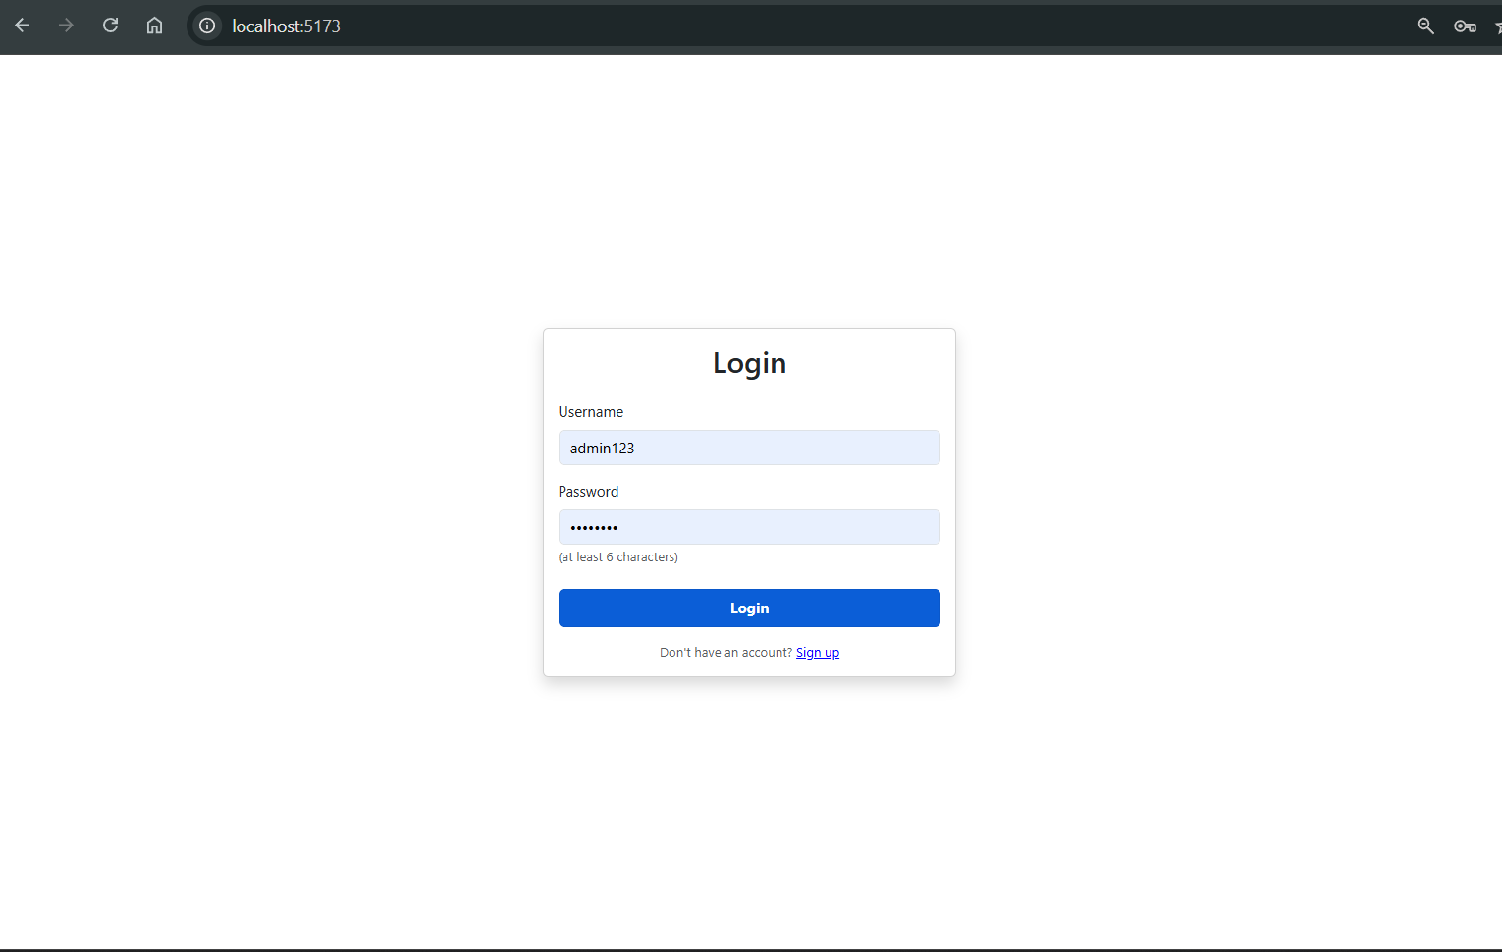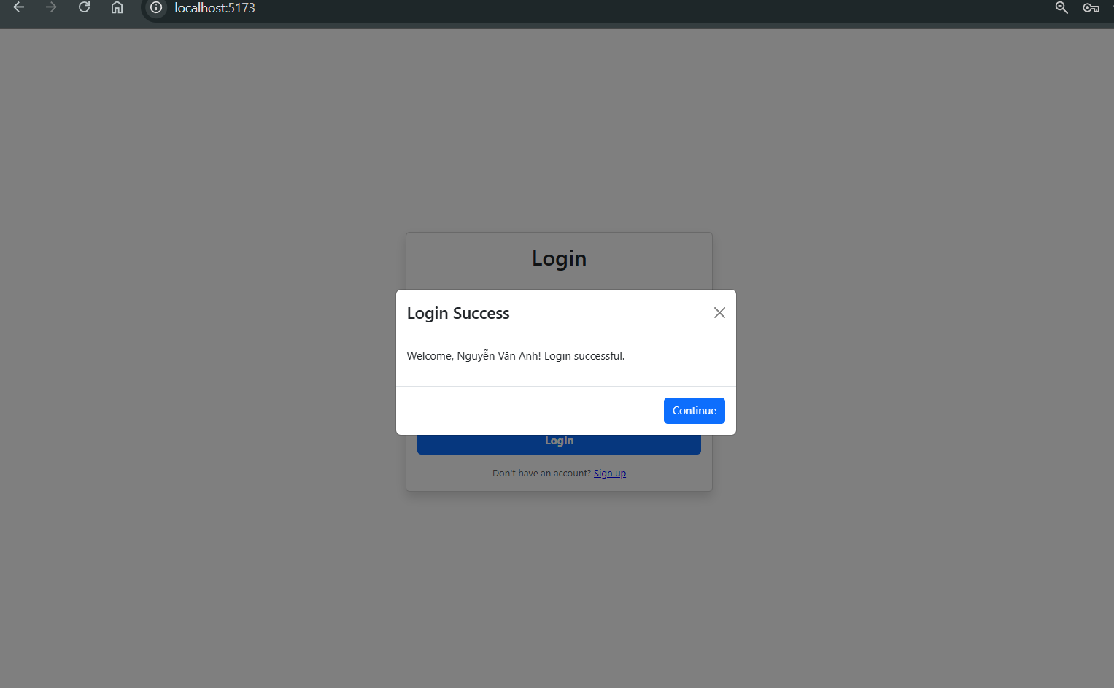

Monthly Dashboard - ExpenseListPage.jsx
Kết quả:
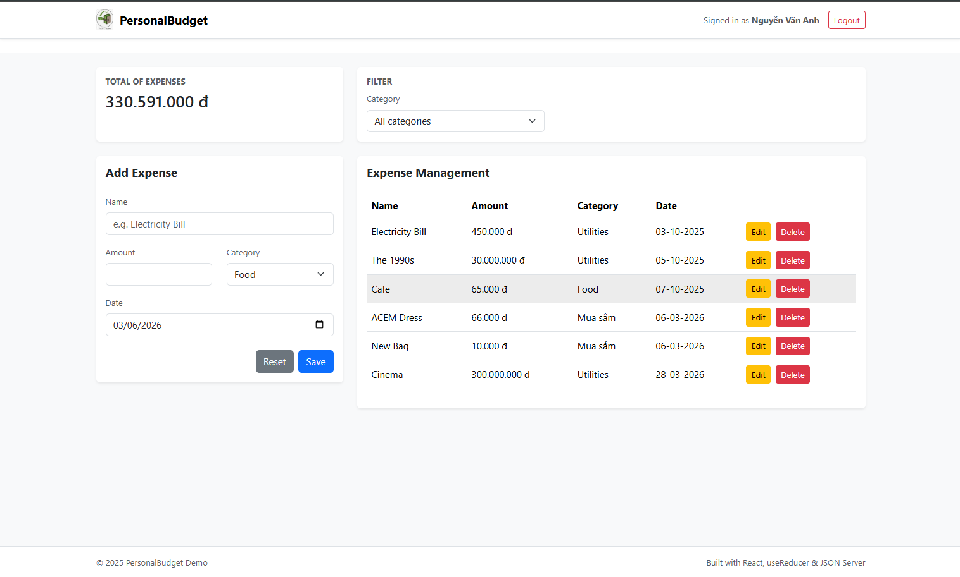

Header (navbar) - Navbar.tsx
Kết quả:

Filter
Kết quả:
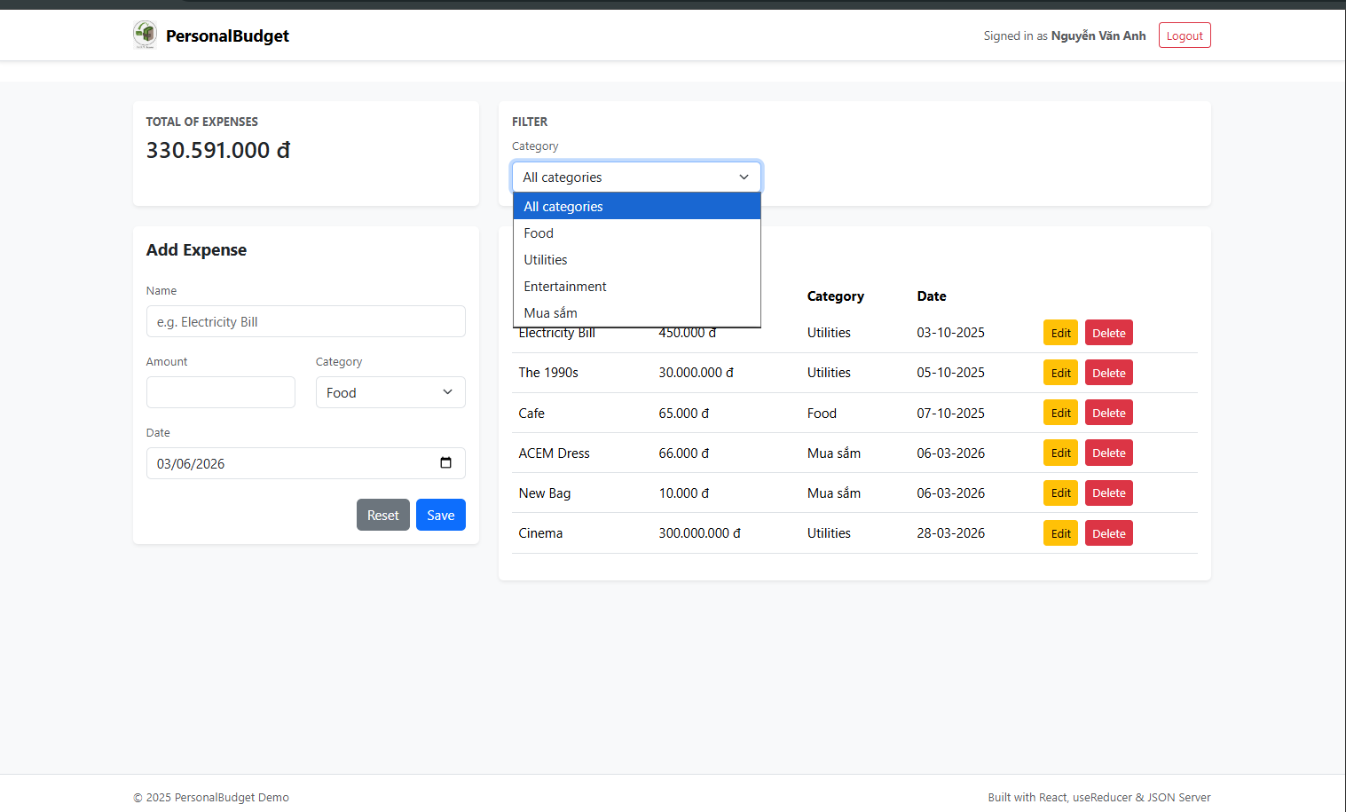
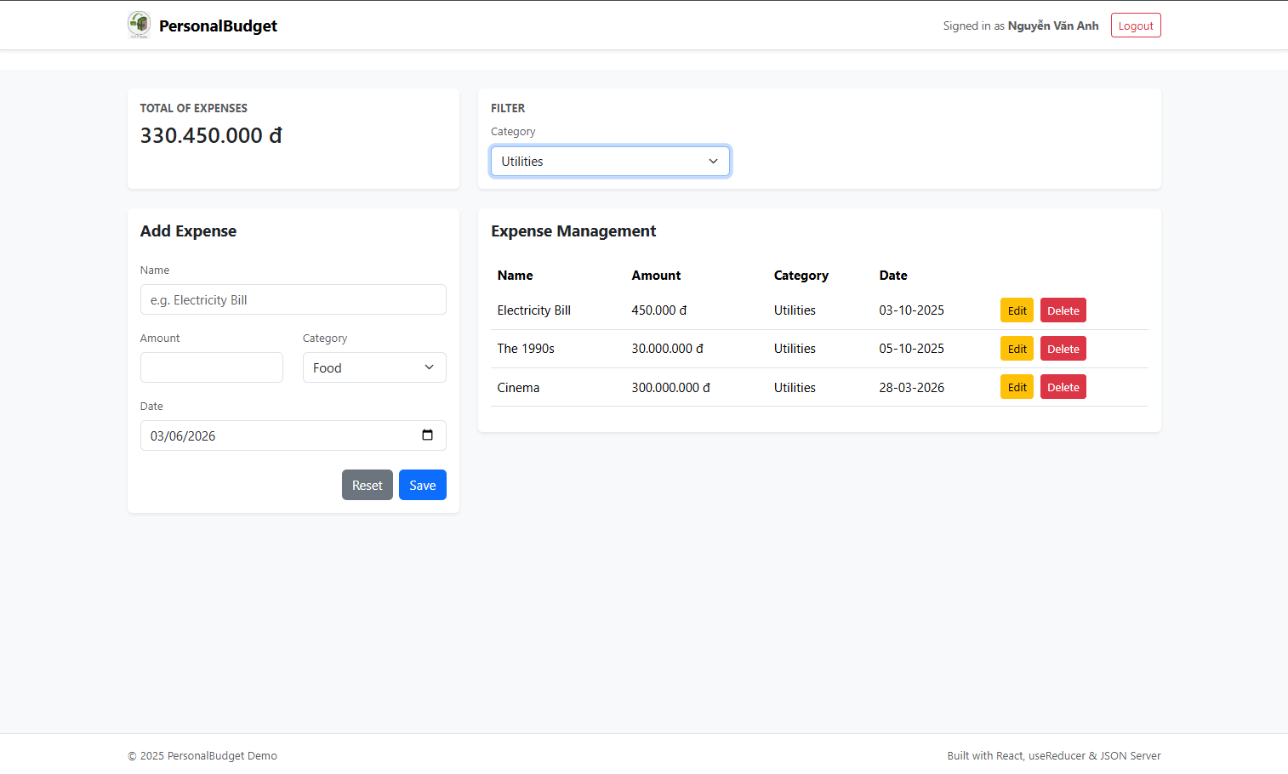

Add Expense (Form)
Kết quả:
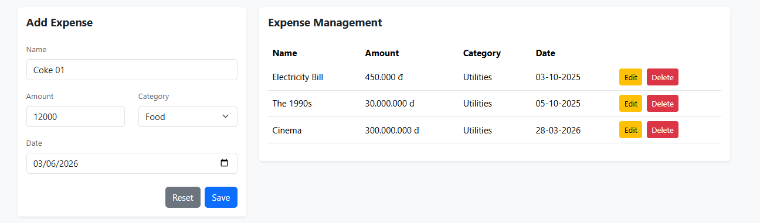
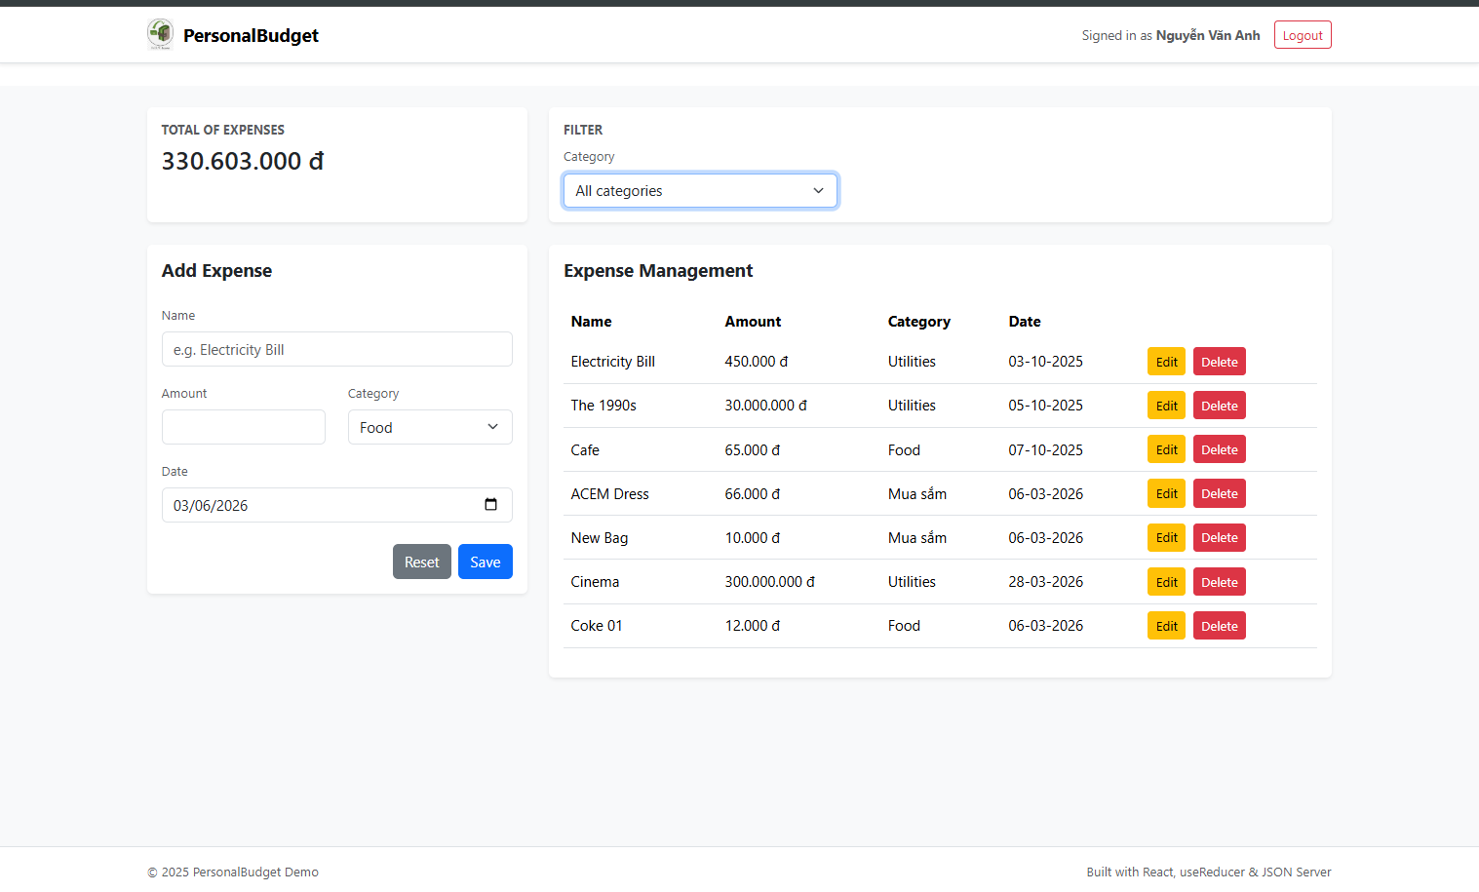

Expense Management (Table)
Kết quả:
